VDEBUT
DB 구조 검토 · DFD · 데이터 사전
Cloudflare D1 / SQLite 기반 VTuber 데뷔 일정 서비스

항목 | 내용
문서 버전 | v1.0
기준일 | 2026-07-30
대상 서비스 | VDEBUT (vdebut.live)
분석 기준 | 제공된 ERD 이미지 + 프로젝트 데이터/기획 자료
작성 범위 | 현재 구조 검토, DFD Level 0/1, 전 컬럼 설명, 개선 권고

문서 상태: 설계 검토용

1. 요약
현재 구조는 “크리에이터 프로필 → 플랫폼 계정 → 데뷔 이벤트 → 방송 링크”를 중심으로 핵심 조회 기능을 구현하기에 적합합니다. 에이전시와 동기화 로그, 클라이언트 버전 정책까지 분리되어 있어 MVP 운영 기반도 갖추고 있습니다.
다만 user_id를 사용하는 테이블이 존재함에도 users 테이블이 현재 ERD에 보이지 않으며, 일정 시각 컬럼명과 저장 형식이 과거 SQL에서 혼용되었습니다. 또한 검증 근거와 일정 변경 이력을 저장할 구조가 없어, VDEBUT의 핵심 가치인 “검증된 데뷔 일정”을 운영하기에는 보강이 필요합니다.
우선순위 | 검토 항목 | 영향 | 권고
P0 | users 테이블 누락 | creator_profiles.user_id, agency_members.user_id의 참조 대상 부재 | 인증 도입 전이라도 최소 users 테이블 생성 또는 user_id 제거
P0 | 시각 컬럼/형식 혼용 | start_at_utc / starts_at_utc, 공백형/ISO 8601 혼재 | start_at_utc로 통일하고 UTC ISO 8601 문자열 정책 고정
P0 | 실제 FK/삭제 정책 확인 필요 | 이미지 관계선만으로 D1 제약 실행 여부를 확정할 수 없음 | PRAGMA foreign_key_list 및 sqlite_schema로 검증
P1 | 검증 근거·변경 이력 부재 | verification_status만으로 공식 출처·변경 사유 추적 불가 | verification_evidences, debut_event_changes 추가
P1 | 중복 방지 제약 부족 가능성 | 프로필/계정/이벤트/링크 중복 위험 | 복합 UNIQUE 및 부분 UNIQUE 인덱스 추가
P1 | sync_runs.counts 의미 불명확 | 복수 건수인지 단일 총계인지 컬럼명과 타입 불일치 | JSON TEXT 또는 개별 카운트 컬럼으로 명확화
P2 | 시청자 관심/알림 데이터 없음 | 캘린더 조회만 가능하고 알림·즐겨찾기 확장 어려움 | subscriptions/follows/notification_outbox 후속 설계

2. 현재 DB 구조 검토

2.1 테이블 분류
분류 | 테이블 | 역할
핵심 도메인 | creator_profiles, creator_platform_accounts, debut_events, debut_event_links | 크리에이터와 데뷔 일정 및 방송 이동 링크
조직/권한 | agencies, agency_members | 소속사와 운영 멤버 권한
동기화/운영 | sync_runs | 플랫폼 API 동기화 실행 기록
클라이언트 정책 | client_version_policies | 웹/앱 최소 지원 버전 및 공지
시스템 | d1_migrations, sqlite_sequence | D1 마이그레이션 및 SQLite 자동 증가 관리
누락 추정 | users | 프로필 소유권과 에이전시 멤버의 사용자 기준 테이블

2.2 관계 요약
관계 | 카디널리티 | 설명
users → creator_profiles | 1 : 0..1 | 사용자 계정이 크리에이터 프로필을 소유. 현재 users 테이블 누락
users → agency_members | 1 : N | 사용자가 하나 이상의 에이전시에 멤버로 참여
agencies → creator_profiles | 1 : N | 에이전시가 여러 크리에이터 프로필을 보유. agency_id는 인디일 때 NULL 가능
agencies → agency_members | 1 : N | 에이전시별 관리자/편집자 멤버
creator_profiles → creator_platform_accounts | 1 : N | 한 크리에이터가 YouTube/Twitch/CHZZK/SOOP 등 복수 계정을 보유
creator_profiles → debut_events | 1 : N | 한 크리에이터가 데뷔·재데뷔·정식 데뷔 등 복수 이벤트를 보유
debut_events → debut_event_links | 1 : N | 한 이벤트에 주 방송 및 보조 방송 링크 연결
creator_platform_accounts → debut_event_links | 1 : N | 플랫폼 계정 하나가 여러 이벤트 링크에 재사용될 수 있음

2.3 현재 논리 관계도
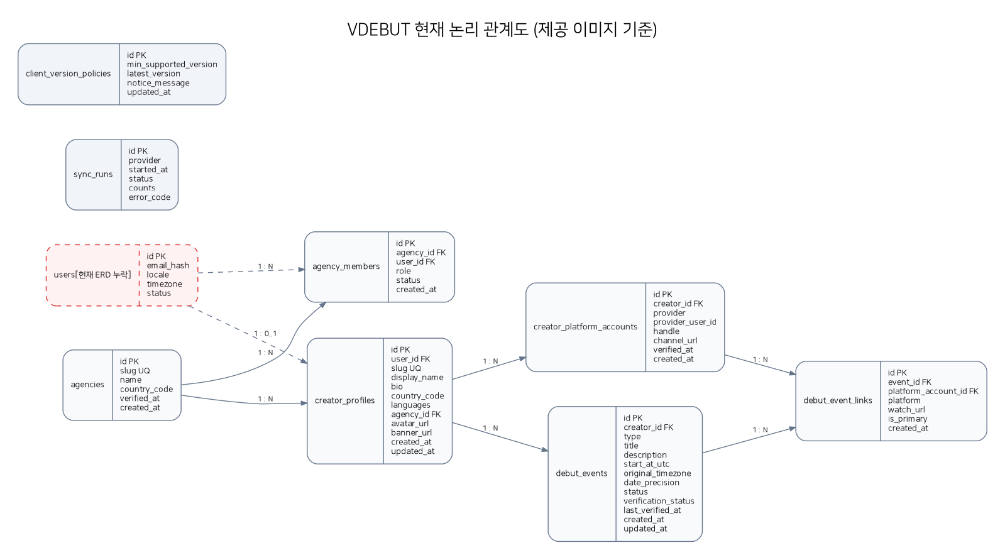
그림 1. 제공된 ERD를 기준으로 재구성한 논리 관계도. users는 참조 컬럼은 있으나 현재 이미지에 없어 점선으로 표시함.

2.4 구조별 검토 결과
테이블 | 판정 | 장점 | 확인/개선
creator_profiles | 적합 | 프로필과 플랫폼 계정을 분리한 구조는 확장성이 좋음 | user_id FK 대상, languages JSON 검증, slug UNIQUE 확인 필요
creator_platform_accounts | 적합 | 플랫폼 중립 계정 모델로 P0 플랫폼 확장 가능 | (provider, provider_user_id) 복합 UNIQUE와 last_synced_at 권장
debut_events | 보강 필요 | 프로필과 이벤트 분리, UTC/원 시간대 병행 저장은 적절 | 시각 형식 통일, source/evidence 및 변경 이력 필요
debut_event_links | 보강 필요 | 복수 방송 플랫폼 및 주 링크 표현 가능 | platform 중복값 일관성, 이벤트당 primary 1개 제약 필요
agencies | 적합 | 에이전시 단위 관리 기반 확보 | slug UNIQUE, 동일 이름 처리 정책 확인
agency_members | 보강 필요 | 조직 권한 모델의 최소 구조 | users 누락, 멤버 중복 방지 및 role/status CHECK 필요
sync_runs | 재설계 권장 | 외부 API 운영 추적에 필요 | ended_at, 상세 counts, error_message, cursor/metadata 필요
client_version_policies | 조건부 적합 | 클라이언트 차단/공지 기능 지원 | 웹·앱·OS·배포 채널별 정책을 구분할 차원 필요
d1_migrations | 정상 | Wrangler/D1 마이그레이션 이력 | 업무 테이블로 직접 수정하지 않음
sqlite_sequence | 정상 | AUTOINCREMENT 내부 시퀀스 | 업무 로직에서 직접 접근·수정하지 않음

3. 데이터 흐름도(DFD)
DFD는 테이블 간 참조 관계를 표현하는 ERD와 달리, 외부 주체가 어떤 데이터를 서비스에 입력하고 어떤 프로세스가 어떤 데이터 저장소를 읽고 쓰는지를 표현합니다. d1_migrations와 sqlite_sequence는 시스템 관리 데이터이므로 핵심 사용자 흐름에서는 분리해 표시했습니다.

3.1 Level 0 - Context Diagram
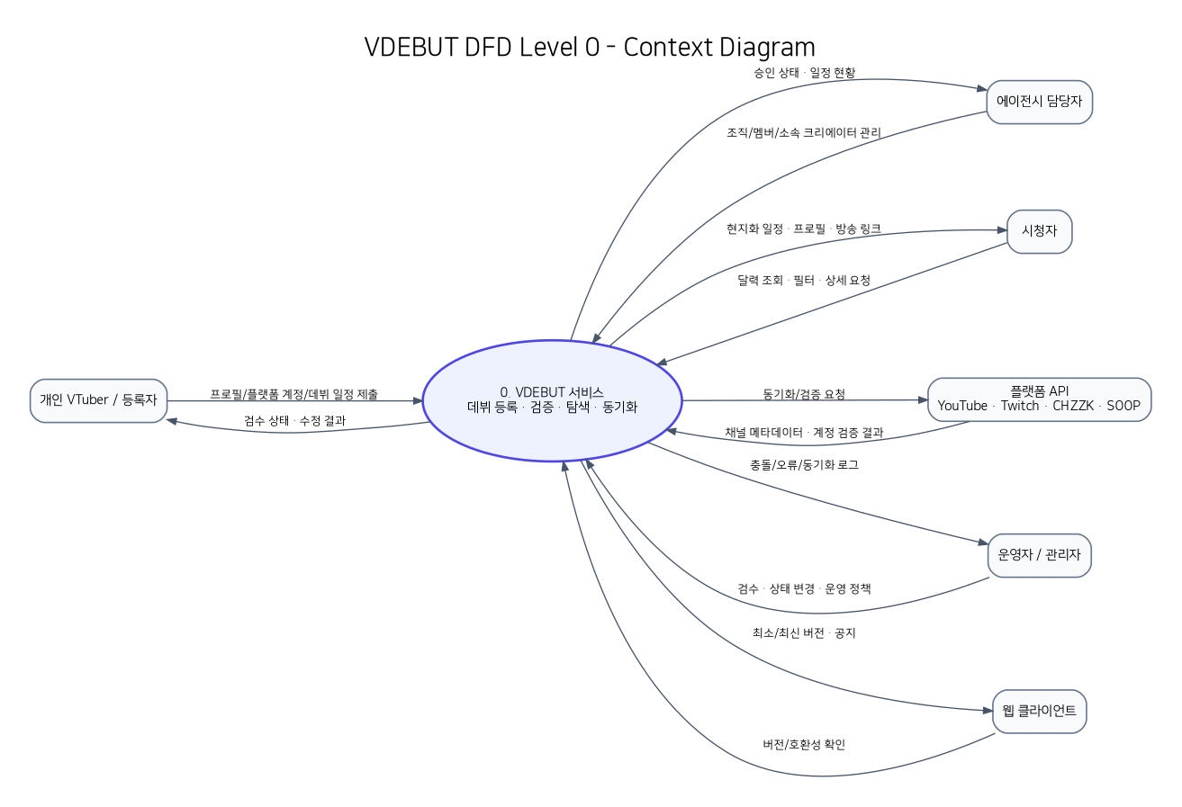
그림 2. VDEBUT 서비스와 외부 주체 간 최상위 데이터 흐름

3.2 Level 1A - 공급·검증 흐름
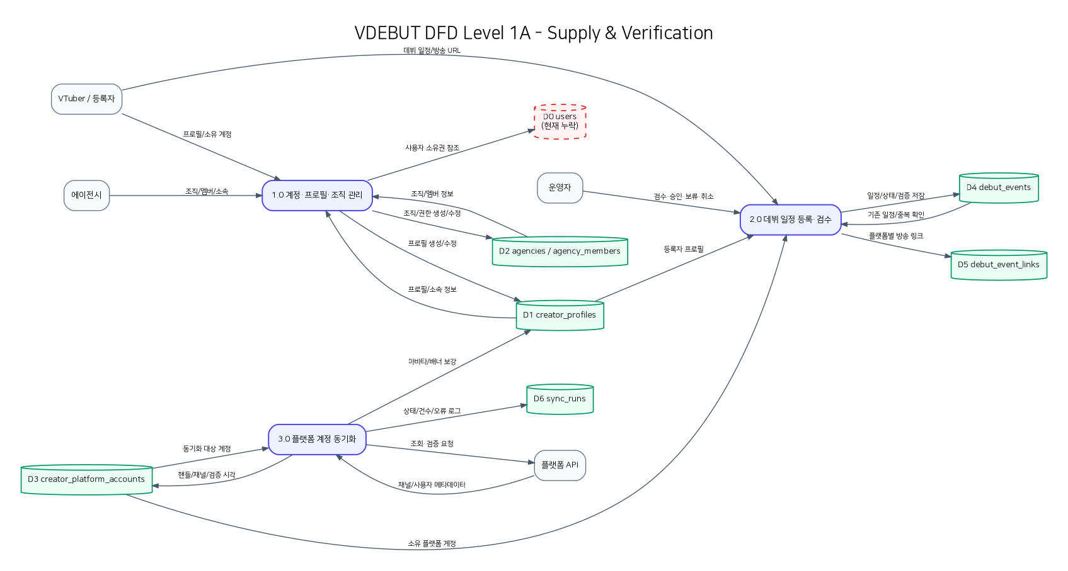
그림 3. 프로필·조직·데뷔 등록과 플랫폼 계정 동기화 흐름

3.3 Level 1B - 탐색·운영 흐름
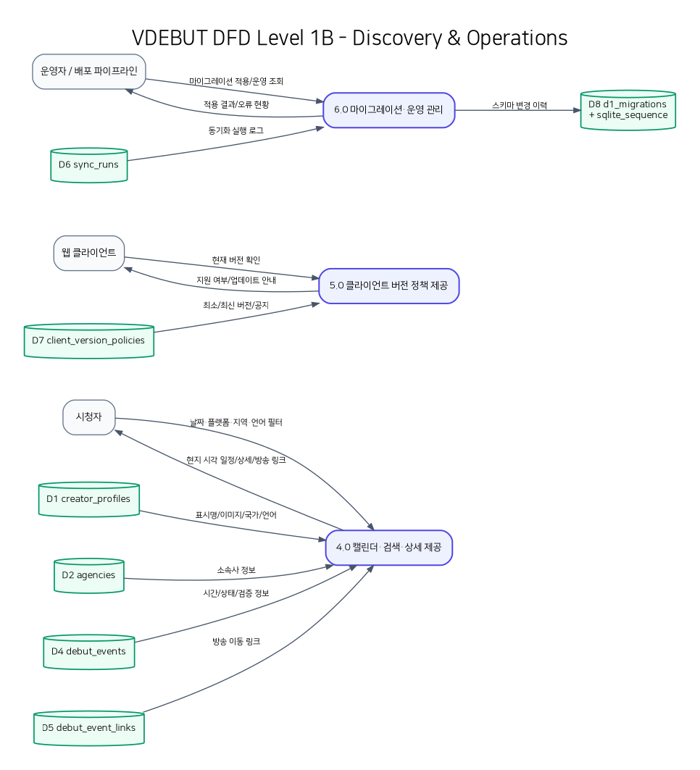
그림 4. 시청자 탐색, 클라이언트 버전 정책, 마이그레이션·운영 흐름

3.4 프로세스 정의
프로세스 | 외부 주체 | 입력 | 데이터 저장소 | 출력
1.0 계정·프로필·조직 관리 | VTuber/에이전시 | 프로필, 플랫폼 소유권, 조직/멤버 정보 | creator_profiles, agencies, agency_members, users(필요) | 프로필/조직/권한 상태
2.0 데뷔 일정 등록·검수 | 등록자/운영자 | 일정, 원 시간대, 방송 URL, 검증 판단 | debut_events, debut_event_links | 일정 상태/검수 결과
3.0 플랫폼 계정 동기화 | 플랫폼 API/배치 | provider_user_id, 채널 메타데이터 | creator_platform_accounts, creator_profiles, sync_runs | 핸들/이미지/검증 시각/로그
4.0 캘린더·검색·상세 제공 | 시청자 | 날짜, 플랫폼, 국가, 언어, 상태 필터 | profiles, agencies, events, links | 현지화 시각의 데뷔 카드/상세/방송 링크
5.0 버전 정책 제공 | 웹/앱 클라이언트 | 현재 클라이언트 버전 | client_version_policies | 지원 여부, 업데이트/공지 메시지
6.0 마이그레이션·운영 관리 | 운영자/배포 파이프라인 | 마이그레이션, 동기화 상태 조회 | d1_migrations, sqlite_sequence, sync_runs | 적용 이력 및 오류 현황

4. 데이터 사전
키/제약은 제공된 이미지의 PK·고유키 아이콘과 관계선을 기준으로 정리했습니다. NOT NULL, DEFAULT, ON DELETE 정책과 실제 인덱스 정의는 이미지에서 확인할 수 없으므로 “DDL 확인 필요”로 간주합니다.

4.1 creator_profiles
크리에이터 기본 프로필. 플랫폼과 독립된 VTuber 정체성 및 검색/상세 노출 정보를 저장.
컬럼 | 타입 | 키/제약 | 설명 | 권장 규칙/예시
id | TEXT | PK | 크리에이터 프로필 식별자 | 예: cr_202608_name. 변경되지 않는 내부 ID
user_id | TEXT | FK 추정 → users.id | 프로필을 소유한 서비스 사용자 ID | 인증 미도입 데이터는 NULL 가능. users 누락 해결 필요
slug | TEXT | UQ | 프로필 URL 및 SEO 식별자 | 소문자 kebab-case, 변경 시 리디렉션 정책 필요
display_name | TEXT | - | 서비스에 표시할 활동명 | 원문을 우선 보존하고 번역명은 별도 필드 확장 권장
bio | TEXT | - | 크리에이터 소개 문구 | HTML 저장 시 정제 필요. 일반 TEXT/Markdown 권장
country_code | TEXT | - | 활동 지역/국가 코드 | ISO 3166-1 alpha-2 예: KR, JP
languages | TEXT | JSON 추정 | 사용 언어 목록 | 예: ["ko","ja"]. CHECK(json_valid(languages)) 권장
agency_id | TEXT | FK → agencies.id | 소속 에이전시 ID | 인디 크리에이터는 NULL
avatar_url | TEXT | - | 프로필 이미지 URL | 외부 URL 또는 이미지 저장소 URL
banner_url | TEXT | - | 프로필 배너 이미지 URL | NULL 가능
created_at | TIMESTAMP | - | 프로필 생성 시각 | UTC ISO 8601 형식 권장
updated_at | TIMESTAMP | - | 프로필 최종 수정 시각 | 애플리케이션 또는 트리거로 항상 갱신

4.2 creator_platform_accounts
크리에이터가 보유한 방송 플랫폼 계정과 소유권 검증 정보를 저장.
컬럼 | 타입 | 키/제약 | 설명 | 권장 규칙/예시
id | TEXT | PK | 플랫폼 계정 식별자 | 내부 고정 ID
creator_id | TEXT | FK → creator_profiles.id | 계정 소유 크리에이터 | 삭제 정책 RESTRICT 또는 CASCADE 결정 필요
provider | TEXT | 복합 UQ 추정 | 플랫폼 코드 | YOUTUBE, TWITCH, CHZZK, SOOP 등 CHECK 권장
provider_user_id | TEXT | 복합 UQ 추정 | 플랫폼이 부여한 사용자/채널 고유 ID | handle보다 안정적인 동기화 기준
handle | TEXT | - | 플랫폼 표시 핸들/채널명 | 변경 가능하므로 식별키로 단독 사용 금지
channel_url | TEXT | - | 공식 채널 URL | HTTPS 및 허용 도메인 검증 권장
verified_at | TIMESTAMP | - | 소유권 또는 공식 계정 최종 검증 시각 | 검증 해제 시 NULL 또는 별도 상태 컬럼 필요
created_at | TIMESTAMP | - | 계정 레코드 생성 시각 | UTC ISO 8601 권장

4.3 debut_events
크리에이터의 최초 데뷔·정식 데뷔·재데뷔 등 일정과 검증 상태를 저장.
컬럼 | 타입 | 키/제약 | 설명 | 권장 규칙/예시
id | TEXT | PK | 데뷔 이벤트 식별자 | 내부 고정 ID
creator_id | TEXT | FK → creator_profiles.id | 이벤트 주체 크리에이터 | 필수
type | TEXT | - | 데뷔 유형 | FIRST_DEBUT, FORMAL_DEBUT_WITH_PREDEBUT_STREAMS 등 CHECK 권장
title | TEXT | - | 일정 제목 | 캘린더/상세 페이지 노출
description | TEXT | - | 데뷔 유형 및 참고 설명 | 검증 근거와 분리 저장 권장
start_at_utc | TIMESTAMP | - | UTC 기준 시작 시각 | 컬럼명은 start_at_utc로 통일. 예: 2026-08-01T05:00:00.000Z
original_timezone | TEXT | - | 공식 공지의 원 시간대 | IANA TZ 예: Asia/Seoul, Asia/Tokyo
date_precision | TEXT | - | 공지 시각의 정밀도 | MINUTE, DATE, TBD 등 값 정의 필요
status | TEXT | - | 이벤트 진행 상태 | SCHEDULED, LIVE, ENDED, POSTPONED, CANCELLED 등
verification_status | TEXT | - | 일정 검증 상태 | PENDING, VERIFIED, REJECTED, UNVERIFIED 등
last_verified_at | TIMESTAMP | - | 마지막 일정 재확인 시각 | D-1/방송 직전 재검증에 사용
created_at | TIMESTAMP | - | 이벤트 생성 시각 | UTC
updated_at | TIMESTAMP | - | 이벤트 최종 수정 시각 | 일정 변경 이력 테이블과 함께 사용

4.4 debut_event_links
데뷔 이벤트에 연결된 플랫폼별 시청 URL과 주 링크 여부를 저장.
컬럼 | 타입 | 키/제약 | 설명 | 권장 규칙/예시
id | TEXT | PK | 이벤트 링크 식별자 | 내부 고정 ID
event_id | TEXT | FK → debut_events.id | 연결 대상 데뷔 이벤트 | 필수
platform_account_id | TEXT | FK → creator_platform_accounts.id | 연결된 크리에이터 플랫폼 계정 | URL이 계정과 무관한 경우 정책 결정 필요
platform | TEXT | - | 방송 플랫폼 코드 | provider와 중복. 유지 시 일관성 검증 필요
watch_url | TEXT | - | 실제 방송/대기방/채널 이동 URL | 가능하면 이벤트 영상 URL을 우선 저장
is_primary | BOOLEAN | - | 대표 시청 링크 여부 | 이벤트당 1개만 TRUE가 되도록 부분 UNIQUE 권장
created_at | TIMESTAMP | - | 링크 생성 시각 | UTC

4.5 agencies
VTuber 에이전시·프로젝트·그룹의 기본 정보를 저장.
컬럼 | 타입 | 키/제약 | 설명 | 권장 규칙/예시
id | TEXT | PK | 에이전시 식별자 | 내부 고정 ID
slug | TEXT | UQ | 에이전시 URL 식별자 | 소문자 kebab-case
name | TEXT | - | 공식 에이전시명 | 원문 보존
country_code | TEXT | - | 에이전시 기준 국가 코드 | ISO 3166-1 alpha-2
verified_at | TIMESTAMP | - | 에이전시 공식성 검증 시각 | 미검증 상태는 NULL 가능
created_at | TIMESTAMP | - | 에이전시 생성 시각 | UTC

4.6 agency_members
에이전시 워크스페이스에 참여한 사용자와 역할/상태를 저장.
컬럼 | 타입 | 키/제약 | 설명 | 권장 규칙/예시
id | TEXT | PK | 멤버십 식별자 | 내부 고정 ID
agency_id | TEXT | FK → agencies.id | 대상 에이전시 | 필수
user_id | TEXT | FK 추정 → users.id | 참여 사용자 | 현재 users 누락 해결 필요
role | TEXT | - | 조직 내 권한 | OWNER, ADMIN, EDITOR, VIEWER 등 CHECK 권장
status | TEXT | - | 멤버십 상태 | INVITED, ACTIVE, SUSPENDED, REMOVED 등
created_at | TIMESTAMP | - | 멤버십 생성 시각 | 초대 시각 또는 가입 시각 정책 명확화

4.7 sync_runs
플랫폼 API 또는 배치 동기화 작업의 실행 결과를 저장.
컬럼 | 타입 | 키/제약 | 설명 | 권장 규칙/예시
id | TEXT | PK | 동기화 실행 식별자 | 실행 단위 UUID/ULID 권장
provider | TEXT | - | 동기화 대상 플랫폼 | YOUTUBE, TWITCH, CHZZK, SOOP
started_at | TIMESTAMP | - | 실행 시작 시각 | ended_at 추가 권장
status | TEXT | - | 실행 상태 | RUNNING, SUCCESS, PARTIAL, FAILED 등
counts | INTEGER | - | 처리 건수 | 단일 총계면 count로 변경. 복수 통계면 JSON TEXT 또는 컬럼 분리
error_code | TEXT | - | 대표 오류 코드 | error_message, retryable, cursor/metadata 추가 권장

4.8 client_version_policies
클라이언트의 최소 지원 버전, 최신 버전, 업데이트 안내를 저장.
컬럼 | 타입 | 키/제약 | 설명 | 권장 규칙/예시
id | TEXT | PK | 버전 정책 식별자 | web-production 등 정책 범위를 표현 가능
min_supported_version | TEXT | - | 접속 허용 최소 버전 | Semantic Versioning 또는 빌드 번호 정책 고정
latest_version | TEXT | - | 현재 최신 버전 | 최소 버전 이상이면 선택 업데이트 안내 가능
notice_message | TEXT | - | 업데이트/점검 안내 메시지 | 다국어 지원 시 별도 i18n 구조 권장
updated_at | TIMESTAMP | - | 정책 최종 변경 시각 | 캐시 무효화 및 클라이언트 재확인에 사용

4.9 d1_migrations
Cloudflare D1/Wrangler가 적용된 스키마 마이그레이션을 추적하는 시스템 테이블.
컬럼 | 타입 | 키/제약 | 설명 | 권장 규칙/예시
id | INTEGER | PK | 마이그레이션 순번 | 시스템 관리
name | TEXT | UQ | 적용된 마이그레이션 파일명 | 직접 변경 금지
applied_at | TIMESTAMP | - | 마이그레이션 적용 시각 | 배포 감사에 사용 가능

4.10 sqlite_sequence
SQLite AUTOINCREMENT 시퀀스를 관리하는 내부 테이블.
컬럼 | 타입 | 키/제약 | 설명 | 권장 규칙/예시
name | TEXT | 시스템 | AUTOINCREMENT 대상 테이블명 | 직접 수정 금지
seq | INTEGER | 시스템 | 마지막 발급 정수 값 | 직접 수정 금지

5. 권장 제약 및 인덱스
아래 내용은 현재 구조를 유지하면서 데이터 무결성과 캘린더 조회 성능을 높이기 위한 설계 권고입니다. 실제 적용 전 현재 DDL, 데이터 중복, API 쿼리를 확인해야 합니다.
대상 | 권장 제약/인덱스 | 목적
creator_profiles | UNIQUE(slug) | 프로필 URL 중복 방지
creator_platform_accounts | UNIQUE(provider, provider_user_id) | 동일 플랫폼 계정의 중복 등록 방지
creator_platform_accounts | INDEX(creator_id) | 프로필 상세의 플랫폼 목록 조회
debut_events | UNIQUE(creator_id, type, start_at_utc) | 동일 크리에이터/유형/시각 이벤트 중복 방지
debut_events | INDEX(start_at_utc, status) | 월간/주간/예정 일정 조회
debut_events | INDEX(creator_id, start_at_utc) | 프로필별 일정 조회
debut_event_links | UNIQUE(event_id, platform, watch_url) | 같은 이벤트 링크 중복 방지
debut_event_links | UNIQUE(event_id) WHERE is_primary = 1 | 이벤트당 대표 링크 1개 보장
agencies | UNIQUE(slug) | 에이전시 URL 중복 방지
agency_members | UNIQUE(agency_id, user_id) | 동일 사용자의 중복 멤버십 방지
sync_runs | INDEX(provider, started_at DESC) | 플랫폼별 최근 동기화 상태 조회

5.1 권장 상태값 예시
컬럼 | 권장 값 | 의미
provider | YOUTUBE, TWITCH, CHZZK, SOOP | 플랫폼 코드
debut_events.type | FIRST_DEBUT, FORMAL_DEBUT_WITH_PREDEBUT_STREAMS, REDEBUT | 데뷔 유형
debut_events.date_precision | MINUTE, DATE, MONTH, TBD | 공지 정밀도
debut_events.status | SCHEDULED, LIVE, ENDED, POSTPONED, CANCELLED | 진행 상태
debut_events.verification_status | UNVERIFIED, PENDING, VERIFIED, REJECTED | 검수 상태
agency_members.role | OWNER, ADMIN, EDITOR, VIEWER | 조직 권한
agency_members.status | INVITED, ACTIVE, SUSPENDED, REMOVED | 멤버 상태
sync_runs.status | RUNNING, SUCCESS, PARTIAL, FAILED | 동기화 상태

6. 추가 권장 테이블
테이블 | 역할 | 필요 이유 | 우선순위
users | 인증 사용자와 locale/timezone/status 관리 | creator_profiles.user_id와 agency_members.user_id의 참조 무결성 확보 | P0
verification_evidences | 공식 공지 URL, 제출자, 검증 방식, 확인 시각 저장 | 검증 배지의 근거와 관리자 검수 이력 확보 | P1
debut_event_changes | 이전/변경 시각, 변경 사유, 변경자, 변경 시각 저장 | Time changed 배지와 일정 변경 알림 지원 | P1
viewer_subscriptions | 사용자의 관심 크리에이터/에이전시/플랫폼/필터 저장 | D-7/D-1/변경 알림 및 개인화 | P2
notification_outbox | 발송 대상, 채널, 예약 시각, 상태, 재시도 관리 | 알림 유실 방지와 비동기 발송 | P2

7. 검증 체크리스트
- PRAGMA foreign_key_list(<table>)로 실제 FK가 생성되었는지 확인한다.
- sqlite_schema에서 UNIQUE/INDEX/CHECK 정의를 확인한다.
- debut_events 컬럼명이 start_at_utc인지 API·SQL·프런트 타입 전체에서 통일되었는지 확인한다.
- 모든 UTC 값이 2026-08-01T05:00:00.000Z 형태로 저장되는지 샘플링한다.
- creator_platform_accounts에서 provider + provider_user_id 중복을 검사한다.
- 이벤트당 is_primary = 1인 링크가 0개 또는 2개 이상인 데이터를 검사한다.
- creator_profiles.user_id와 agency_members.user_id의 고아 참조를 검사한다.
- EXPLAIN QUERY PLAN으로 월간 일정 조회가 start_at_utc 인덱스를 사용하는지 확인한다.
- 마이그레이션은 d1_migrations 이력과 저장소의 migrations 파일이 일치하는지 확인한다.

8. 근거 및 가정
분석은 2026-07-30 제공된 ERD 이미지, VDEBUT 기획 패키지, 2026년 8월 데뷔 데이터 입력 SQL의 컬럼 사용 사례를 기준으로 작성했습니다. 실제 NOT NULL, DEFAULT, FOREIGN KEY, ON DELETE, INDEX 정의는 전체 CREATE TABLE DDL 또는 D1 sqlite_schema 조회가 없으므로 별도 확인이 필요합니다.

8.1 참고 자료
- Cloudflare D1 개요: https://developers.cloudflare.com/d1/
- Cloudflare D1 - 인덱스 사용 권고: https://developers.cloudflare.com/d1/best-practices/use-indexes/
- Cloudflare D1 - 마이그레이션: https://developers.cloudflare.com/d1/reference/migrations/
- Cloudflare D1 - SQL 및 외래 키: https://developers.cloudflare.com/d1/sql-api/sql-statements/
- Cloudflare D1 - JSON 조회: https://developers.cloudflare.com/d1/sql-api/query-json/

부록 A. 원본 ERD 이미지
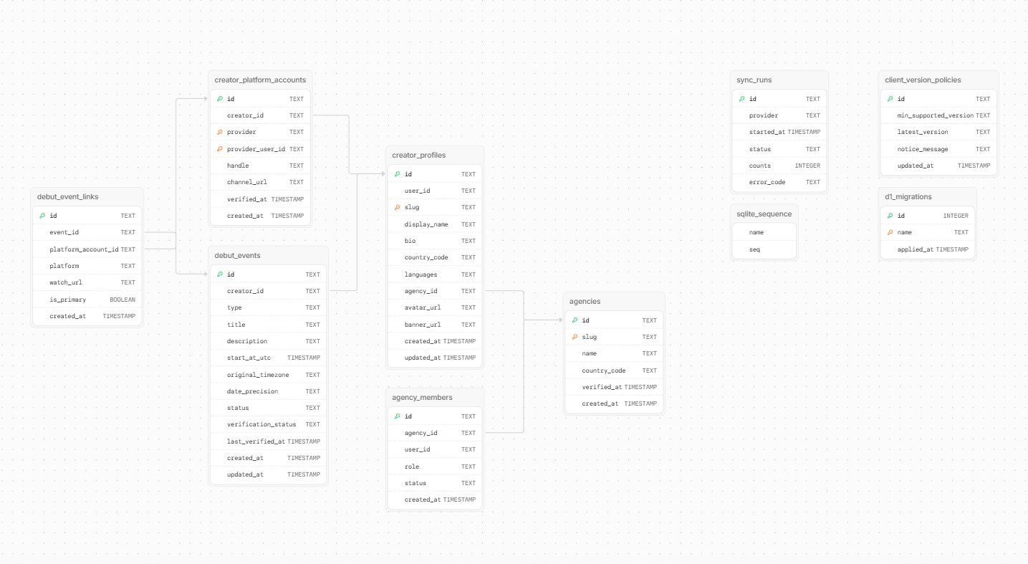
제공된 현재 D1 스키마 시각화 이미지

